Конкурсное движение.
Фамилия имя  ребёнка | Название  конкурса | Диплом
 | Муниципальный
Кудряшова Даша | Муниципальный открытый  фестиваль –конкурс  «Вифлеемская звезда»  2016 г | 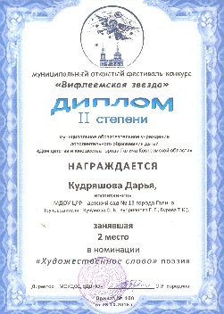
Иорданский Антон | Муниципальный конкурс – выставки  поделок из природного материала  «Многообразие вековых традиций»  2016 г | 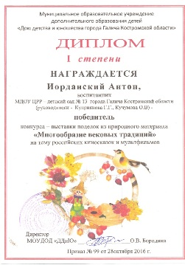
Неробеев Тимофей | Муниципальный литературный конкурс  «Зелёное перо»  2017г | 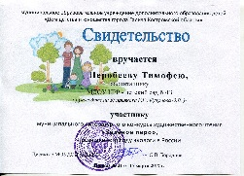
 | Региональный
Дубов Дима | Областной заочный творческий конкурс  «Техника вокруг нас»  2017 г | 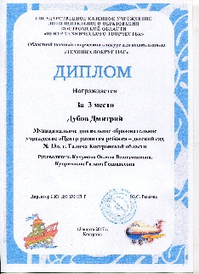
 | Федеральный
Неробеев Тимофей  Пивоварова Варя  Гайдукова Юля  Смирнова Настя  Мурзина Анна  Сидоров Савелий  Соболев Матвей  Разумова Анна  Смирнов Иван  Богомолов Вова | Всероссийский творческий конкурс «Солнышко –колоколнышко»  2016 г | 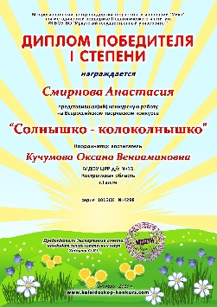
Алеева Линара | Всероссийский творческий конкурс  «Узнавай- ка! Дети»  в номинации:  «Весна! Как много в этом звуке!»  Тема: «Берёзовая роща»  2017 г | 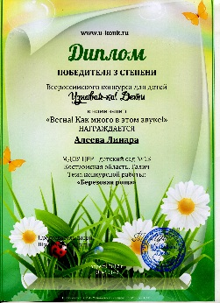
Мурзина Анна | Всероссийский творческий конкурс  «Узнавай-ка! Дети»  в номинации:  «Весна! Как много в этом звуке!»  Тема: «Весна пришла»  2017г | 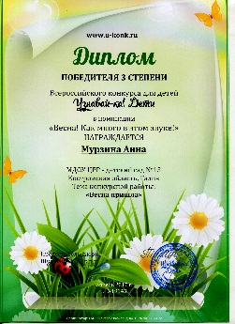
Быкова Вика | Всероссийский творческий конкурс  «Узнавай -ка! Дети!»  в номинации:  «Узнавай –ка! Фантазёр»  Тема: Берёзка»  2017 г | 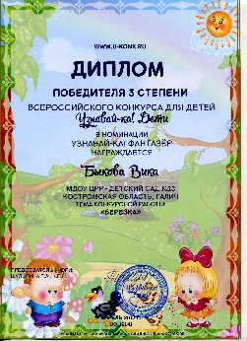
Волкова Даша | Всероссийский творческий конкурс  «Узнавай- ка»! Дети»  в номинации:  «Светлая Пасха»  Тема: «Храм Христа Спасителя»  2017 г | 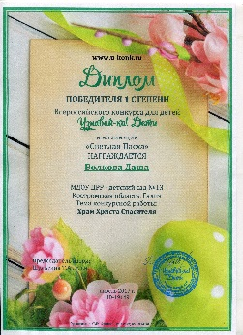
Неробеев Тимофей | Всероссийский творческий конкурс  «Узнавай –ка! Дети»  в номинации:  «Лучшая поделка»  Тема: «Пеликаны»  2017 г | 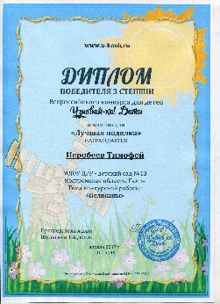
Цветкова Катя | Всероссийский творческий конкурс  «Узнавай –ка! Дети»  в номинации:  «Животные и мы»  Тема: «Оленёнок»  2017 г | 